
COLEGIO PEDRO DE VALDIVIA DE VILLARRICA
Departamento de: Tecnología
Evelyn Carriel
Curso: 3° Básico

Módulo Nº 2: Elaborar diseños de Objetos

NOMBRE:
CURSO: | 3° Básico | FECHA DE ENTREGA |  | 15 de Mayo
OBJETIVO DE APRENDIZAJE:  Unidad 2: Relacionar objetos de la cotidianeidad con las necesidades que satisfacen  - OA Nº 01 Crear diseños de objetos tecnológicos, a partir de sus propias experiencias y representando sus ideas, a través de dibujo.  - OA N° 03 Elaborar un objeto tecnológico para resolver problemas, seleccionando y demostrando dominio de técnicas. |  |  | HABILIDADES DEL O.A |  | HABILIDADES DEL  MODULO
 |  |  | Crear diseños de objetos a partir de productos existentes para resolver problemas simples o aprovechar oportunidades. |  | X
 |  |  | Organizar el trabajo previo a procesos de elaboración de objetos. |  | X

Actividad 1: Objetos que utilizamos en la vida diaria
Todos estos objetos fueron creados por un motivo conversa con tus padres y explícales ¿Para qué fueron creados los siguientes objetos?

 | ¿Para que fue creado? | ¿Qué necesidad satisface?


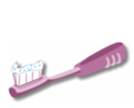



Actividad 2: ¿Cómo se podría andar en bicicleta sin mojarse cuando llueve?
Diseñe una solución ante el problema

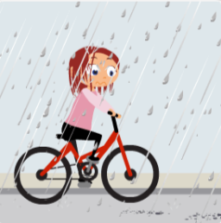
Lo primero que debes hacer es diseñar una solución

Dibuja un objeto tecnológico que resuelva la necesidad de utilizar la bicicleta cuando llueve

